L’exposition « Psychanalyse des fleurs » : tous les sens
en éveil à la mairie de Bellême
L’exposition organisée à Bellême (Orne), dans le cadre d’Arts en Cités 2026, avec les Petites Cités de Caractère de l’Orne, La FDAC 61 ainsi que le Département Tourisme 61,
est visible jusqu’au 20 septembre, à la mairie.
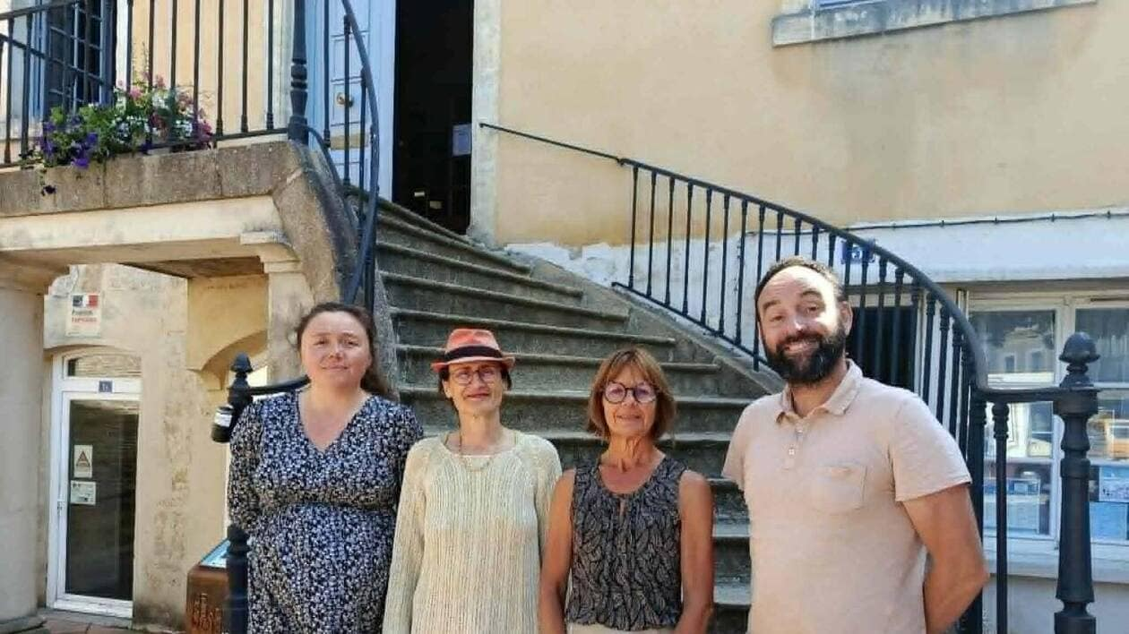
De gauche à droite : Élodie Baratte, Caroline Dattner-Blankstein, Catherine Fournier et Ismaël Jude | OUEST-FRANCE

Le Festival Arts en cité 2026, qui fête ses dix ans cette année, résulte d’un partenariat avec les Petites cités de caractère de l’Orne, le département de l’Orne, le Fonds départemental d’art contemporain (FDAC 61) et le soutien du service Tourisme 61. « Pour ses quarante ans, le FDAC 61, qui réunit six cents œuvres réalisées par près de cent soixante artistes, met en place une exposition rétrospective à l’Hôtel du Département les 26 et 27 juin. L’une des six installations réalisées par le collectif d’Ismaël Jude y sera présentée », précise Élodie Baratte, la responsable. L’exposition donnera aussi lieu à des ateliers pour les élèves des écoles de Bellême.
Des œuvres qui s’adressent aux sens
Imaginé par l’écrivain et artiste Ismaël Jude, « Psychanalyse des fleurs » est un dispositif immersif associant littérature, création sonore et composition olfactive. Chacune des six pièces conçues pour l’occasion se compose d’un siège, complété par un support pour un flacon de parfum et une potence portant un casque, le tout réalisé en fer forgé.
Caroline Dattner-Blankstein, en charge de la culture et Catherine Fournier, en tant que conseiller pour les relations avec les Petites cités de caractère détaillent le dispositif « À la fois auditeur et olfacteur, le public prend place sur le siège et enfile le casque prévu, tout en s’imprégnant de la fragrance contenue dans le bocal. »
Un collectif d’artistes réunis par Ismaël Jude
Les textes d’Ismaël Jude, romancier et thérapeute à médiation artistique, sont lus par les comédiens Laurent Charpentier, Céline Milliat-Baumgartner, Jean-Charles Dumay, Clotilde Ramondou et Magali Caillol. Ils racontent des expériences olfactives et sont accompagnés par les créations sonores du musicien Kerwin Rolland. « Les voix y entrent en résonance. Les récits poussent par le milieu comme des herbes nomades ». Les supports métalliques conçus par la scénographe Raffaëlle Bloch « composent une forêt onirique accueillante aux formes organiques qui figurent la croissance végétale. »
À chaque station, le texte lu rencontre une fragrance créée spécialement par la parfumeuse Kitty Shpirer. « On circule librement d’une station à une autre, comme on se perd, les yeux fermés, dans un jardin méditerranéen. »
Le vernissage a eu lieu vendredi à la mairie en présence de l’artiste. L’exposition est visible du lundi au vendredi, jusqu’au 20 septembre, à la salle des Cages. Tous les jours du lundi au vendredi aux heures ouvrables.

